Задание 6.2. Обозначьте следы отмеченные стрелкой красителем красного цвета на представленном рисунке

План осмотра места происшествия к протоколу ОМП
по факту изнасилования по ул. Титова 2 от«__»________2016 г.

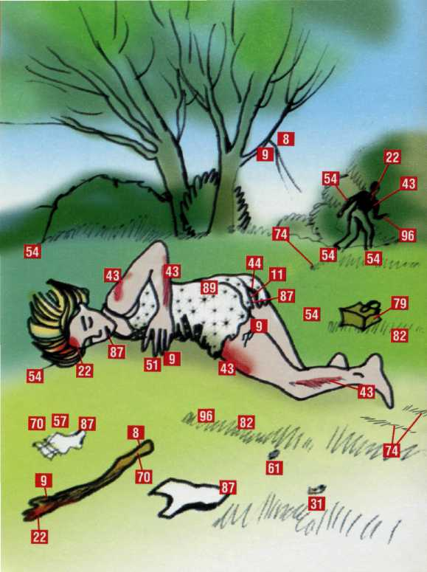  87_______________  54_______________  89_______________  43_______________  54_______________  9________________  51_______________  87_______________  22_______________  54_______________  96_______________  8________________  87_______________  57_______________  70_______________  8________________  9________________  87_______________ |  | 8________________  9________________  54________________  22________________  43________________  96________________  54________________  74________________  44________________  11________________  79________________  82________________  9________________  43________________  74________________  82________________  61________________  31________________
Рис. 1. Схематическое изображение места преступления
Следы на месте происшествия / под ред. Карлина И.П, Статкус В.Ф.

Укажите

- Вид преступления_____________________________________________
- Способ совершения____________________________________________
- Время________________________________________________________
- Место________________________________________________________
- Характеристика преступника: пол________________________________
возраст_______________________________________________________
образование___________________________________________________
соц. статус____________________________________________________
- Умысел______________________________________________________
- Версии_______________________________________________________
- ОРМ на перв. э________________________________________________
- СД на перв. э__________________________________________________
- ОРМ на посл. э________________________________________________
- СД на посл. э_________________________________________________
- Виды экспертиз_______________________________________________

Специалист Курманалеева /Курманалеева В.А./

